学习指导手册

目录

一、注册账号 1

二：学习（信息验证后即可开始学习） 5

三．考核 8

四．成绩 10

五．温馨提示 10

## 一、注册账号

**app端注册登录流程如下**：

｛新生注册演示｝；

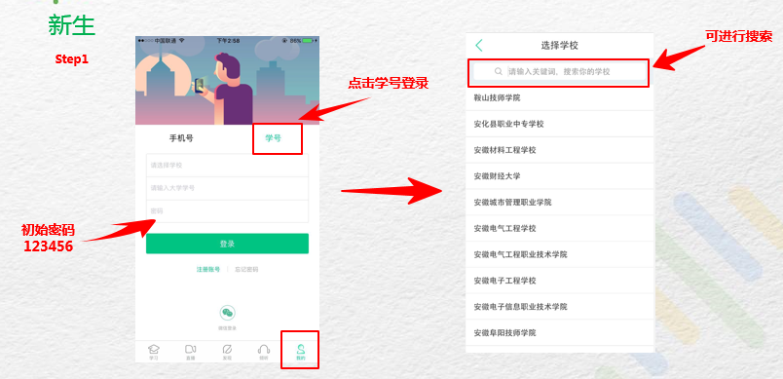

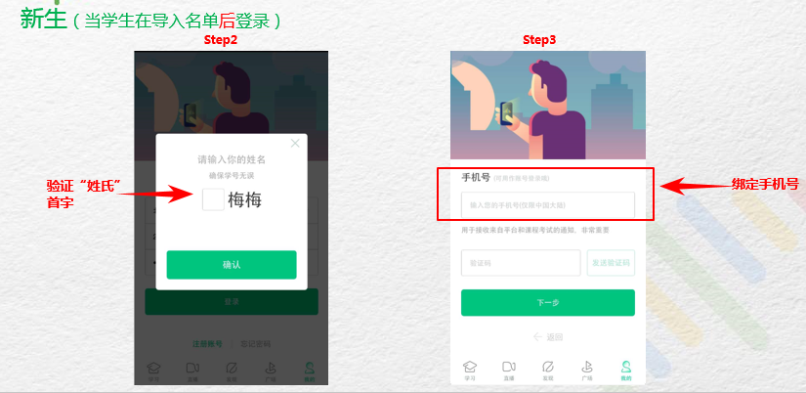

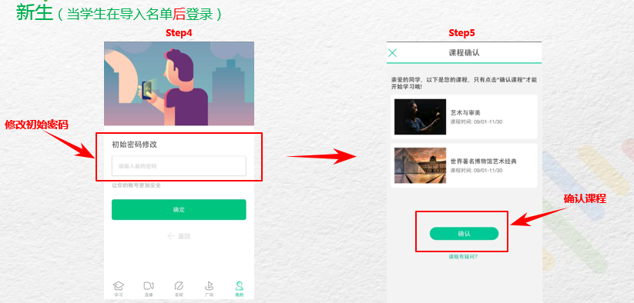

｛老生（非第一次使用智慧树）登录演示｝：

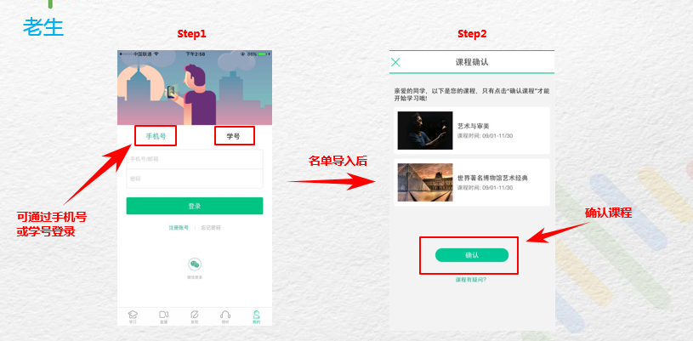

**pc端注册登录流程如下**：

打开智慧树网： www.zhihuishu.com

初次使用用学号登录，初始密码123456，绑定常用的正确的手机号；注册完成后可用手机号或学号登录，如下图

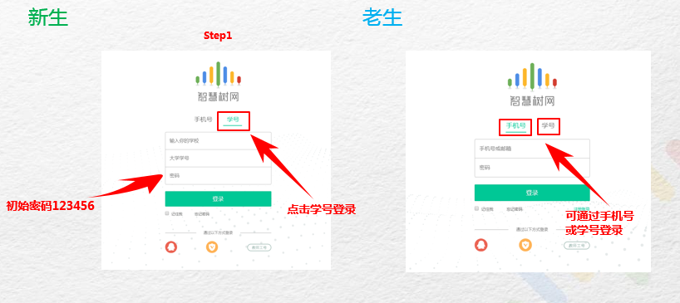

## 二：学习（信息验证正确后即可开始学习）

以下为电脑端截图演示：

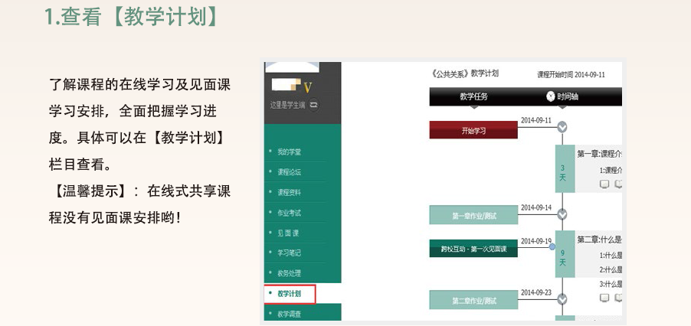

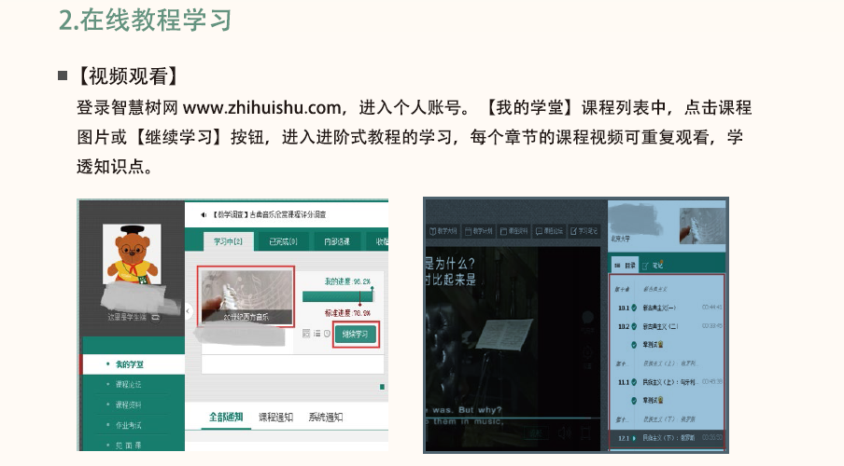

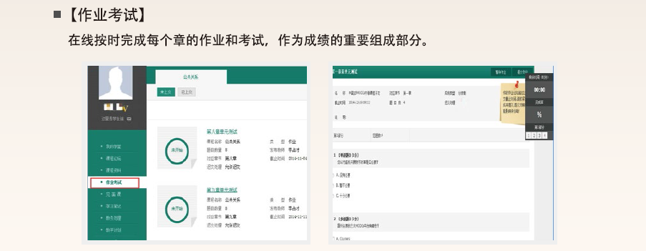

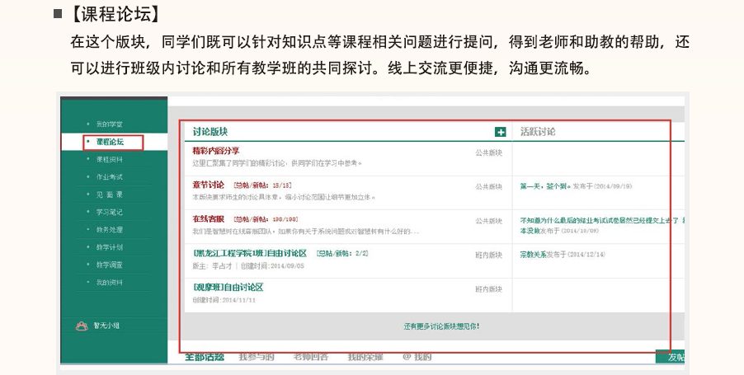

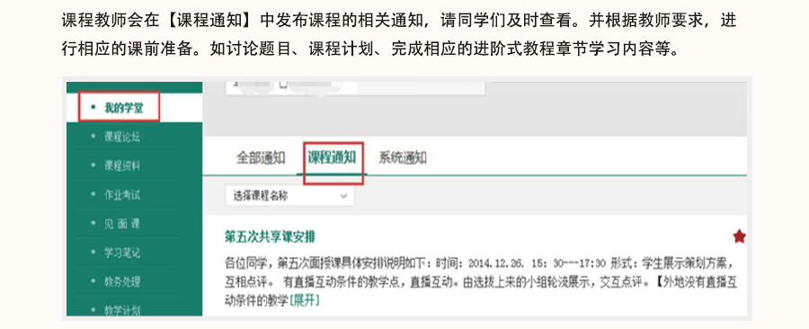

**见面课（除校内课程《推拿保健与养生》其他课程可自行选择观看直播或回放系统自动计分）。**

## 三．考核

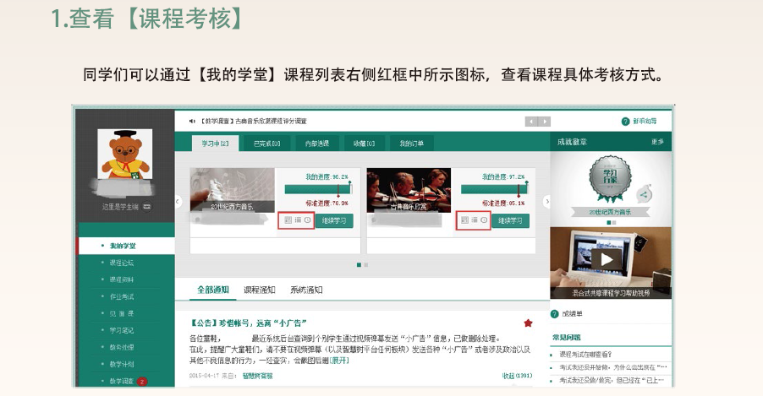



“作业考试”里查看具体章节测试和期末考试安排。



点击“学习分析”查看各部分（在线视频+章节测试+见面课+期末考试）分数占比。

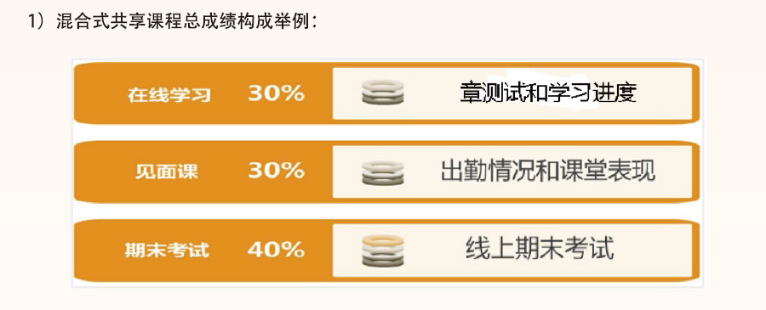

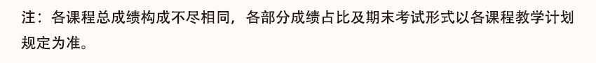

注：各课程总成绩构成不同，各部分成绩占比以平台上（“学习分析”）课程显示为准。

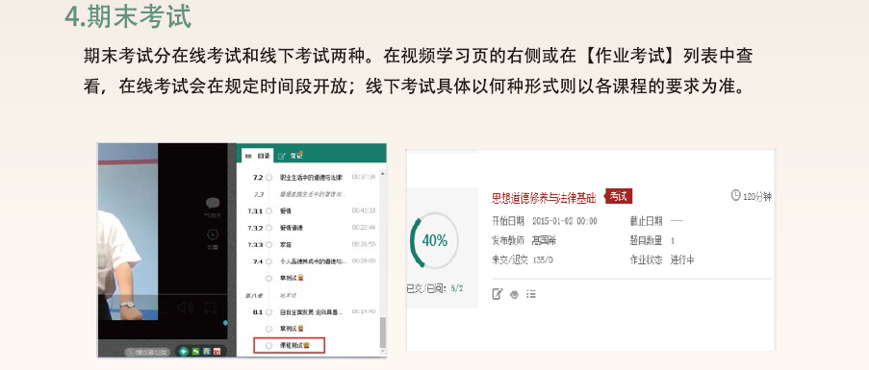

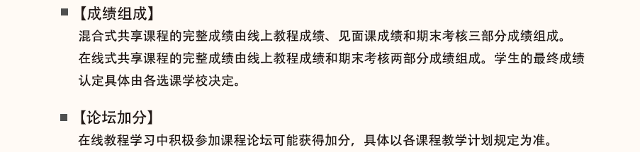

## 四．成绩

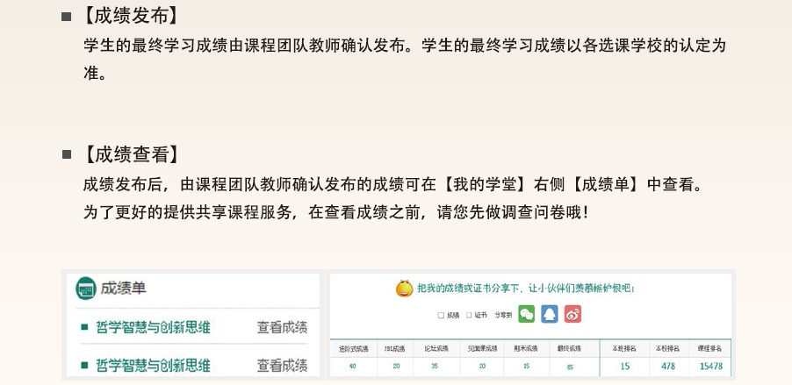

## 五．温馨提示

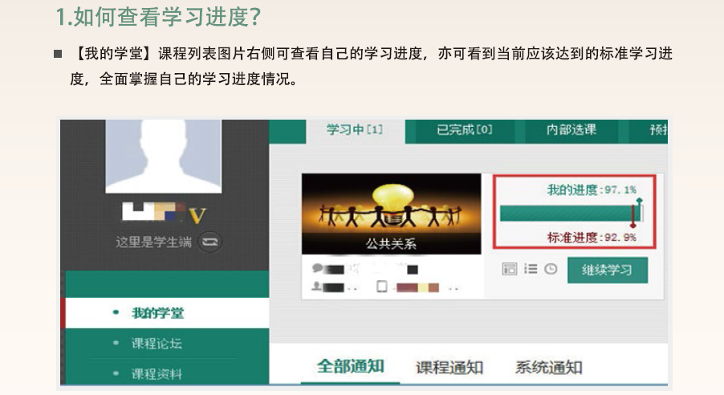

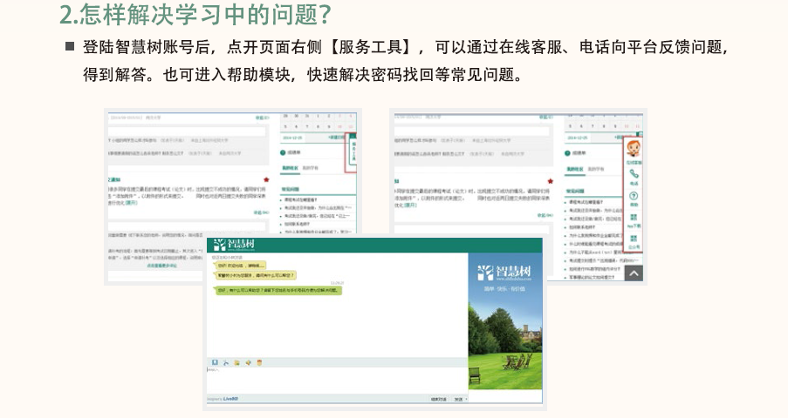

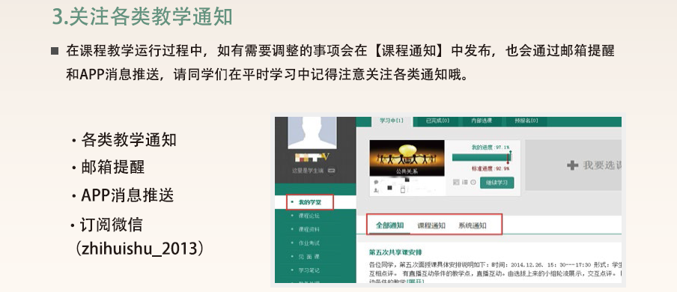

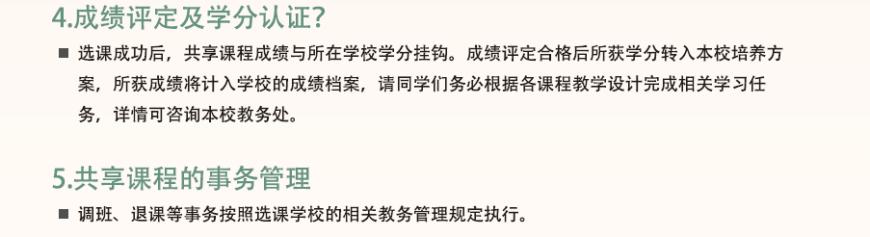

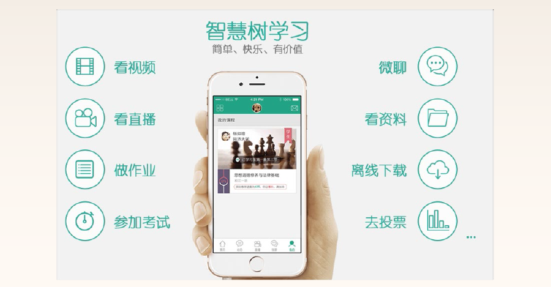

注意：1.期末考试开始时，学习将不被记录，包含：线上视频、章节测试、见面课。务必请同学们在期末考试开始前完成所有学习内容及作业。

2.见面课自行收看每段视频至少看到80%方可记录有效分数

学习过程中如有操作上的疑问，可联系智慧树客服：400-829-3579或者登录**www.zhihuishu.com**点击**智慧树网右侧｛服务工具｝栏在线客服及人工服务咨询。“知到”App端“我的”也可咨询在线客服。**

**智慧树提供移动手机学习端，小伙伴们，请扫码下载安装并开始学习吧！**



**知到app下载**

浙江中医药大学学生如有疑问也可加入QQ交流群：718152753

